PORTAL DE TRANSPARENCIA

1104. Gastos de personal y su porcentaje sobre el gasto total:

Datos correspondientes al año 2022:

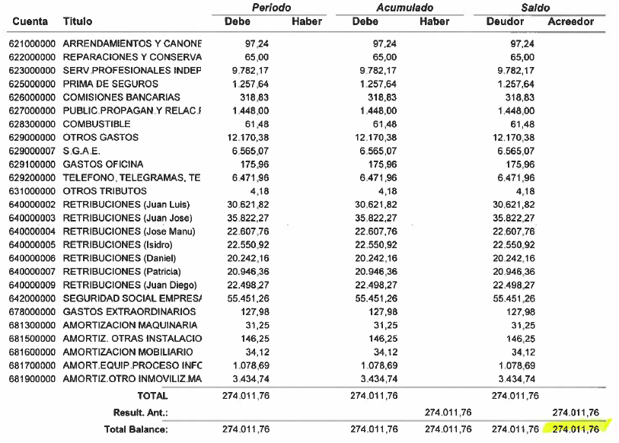

Total gastos año 2022……………. 274.011,76 Euros

% De los gastos de personal sobre el total …………… 84,20%

